Башkортостан Республикаһының  Стəрлетамаk районы  муниципаль районының  Октябрь ауыл советы  ауыл биләмәһе  ХЄКИМИЯТЕ | 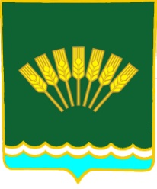 | Администрация  сельского поселения  Октябрьский сельсовет  муниципального района  Стерлитамакский район Республики Башкортостан

БОЙОРОК № 04 РАСПОРЯЖЕНИЕ

06 февраль 2015 йыл 06 февраля 2015 года

Изменить ПОФ в I квартале 2015 года для погашения кредиторской задолженности.
Приложение: Справка № _____ об изменении росписи расходов.

Глава сельского поселения
Октябрьский сельсовет Г.Я. Гафиева

